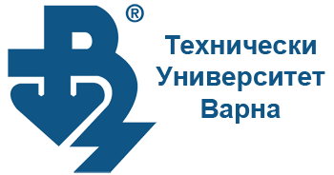

Факултет по изчислителна техника и автоматизация
Катедра Компютърни Системи и Технологии

Курсов проект
Система за домашни проекти (направи си сам)

Изготвил: Иво Мирославов Димов
Специалнос: Компютърни Системи и Технологии
Фак.№: 23621507

Проверил:………………..
/гл. ас. д-р Даниела Петрова/

1. Задание за разработката
Целта на разработената система "DIY-System" е да предостави десктоп приложение (Windows Forms), чрез което потребителите могат да споделят, разглеждат и управляват ръководства за различни "Направи си сам" (DIY) проекти. Системата предоставя различни нива на достъп (обикновен потребител и администратор) и поддържа пълен цикъл на създаване, четене, обновяване и изтриване (CRUD) на данни.

1.1. Функционални изисквания
Системата предоставя следните основни функции:
- Съхранение на данни: Системата трябва да съхранява надеждно данни в релационна база данни (SQL Server) за потребители, роли, нива на опит, проекти, категории и материали.
- Удостоверяване и оторизация: Системата трябва да позволява вход (Login) и регистрация (Register) на потребители.
- Ролеви достъп: Разделяне на правата между обикновени потребители (управляват само своите проекти) и Администратори (управляват всички проекти и потребителски акаунти).
- Валидация на данни: Всички входни данни трябва да бъдат валидирани. Например, задължителна проверка на формата на имейл адреса при регистрация и редакция чрез регулярни изрази (Regex).
- Управление на проекти: Потребителите трябва да могат да добавят заглавие, описание, инструкции, снимка, категория и списък с материали към своите проекти.
- Сигурност при изтриване: При изтриване на потребител от администратор, системата трябва автоматично да прехвърля собствеността на неговите проекти към системен акаунт (напр. deletedUser), за да се запази съдържанието.

1.2. Нефункционални изисквания
- Потребителски интерфейс (UI): Интуитивен графичен интерфейс, изграден с Windows Forms (C#), с лесна навигация между екраните.
- Сигурност: Защита срещу SQL Injection атаки чрез използване на параметризирани заявки (SqlParameter) във всички комуникации с базата данни.
- Надеждност: Справяне с грешки (Error Handling) чрез извеждане на ясни съобщения към потребителя (MessageBox), вместо срив на приложението.
- Производителност: Бързо зареждане на данните в табличен вид (DataGridView) чрез ефективни JOIN SQL заявки.

2. Реализация на системата

2.1. Проектиране
Архитектурата на системата е базирана на двуслоен модел (Client-Server архитектура в контекста на Desktop-to-Database), където потребителският интерфейс (Windows Forms) комуникира директно с базата данни (SQL Server) чрез ADO.NET (SqlConnection, SqlCommand).

База данни (Релационна схема)
Базата данни се състои от следните основни таблици: Users, Roles, ExperienceLevels, Projects, Categories, Materials и свързващата таблица ProjectMaterials (която реализира връзката много-към-много между проекти и материали).
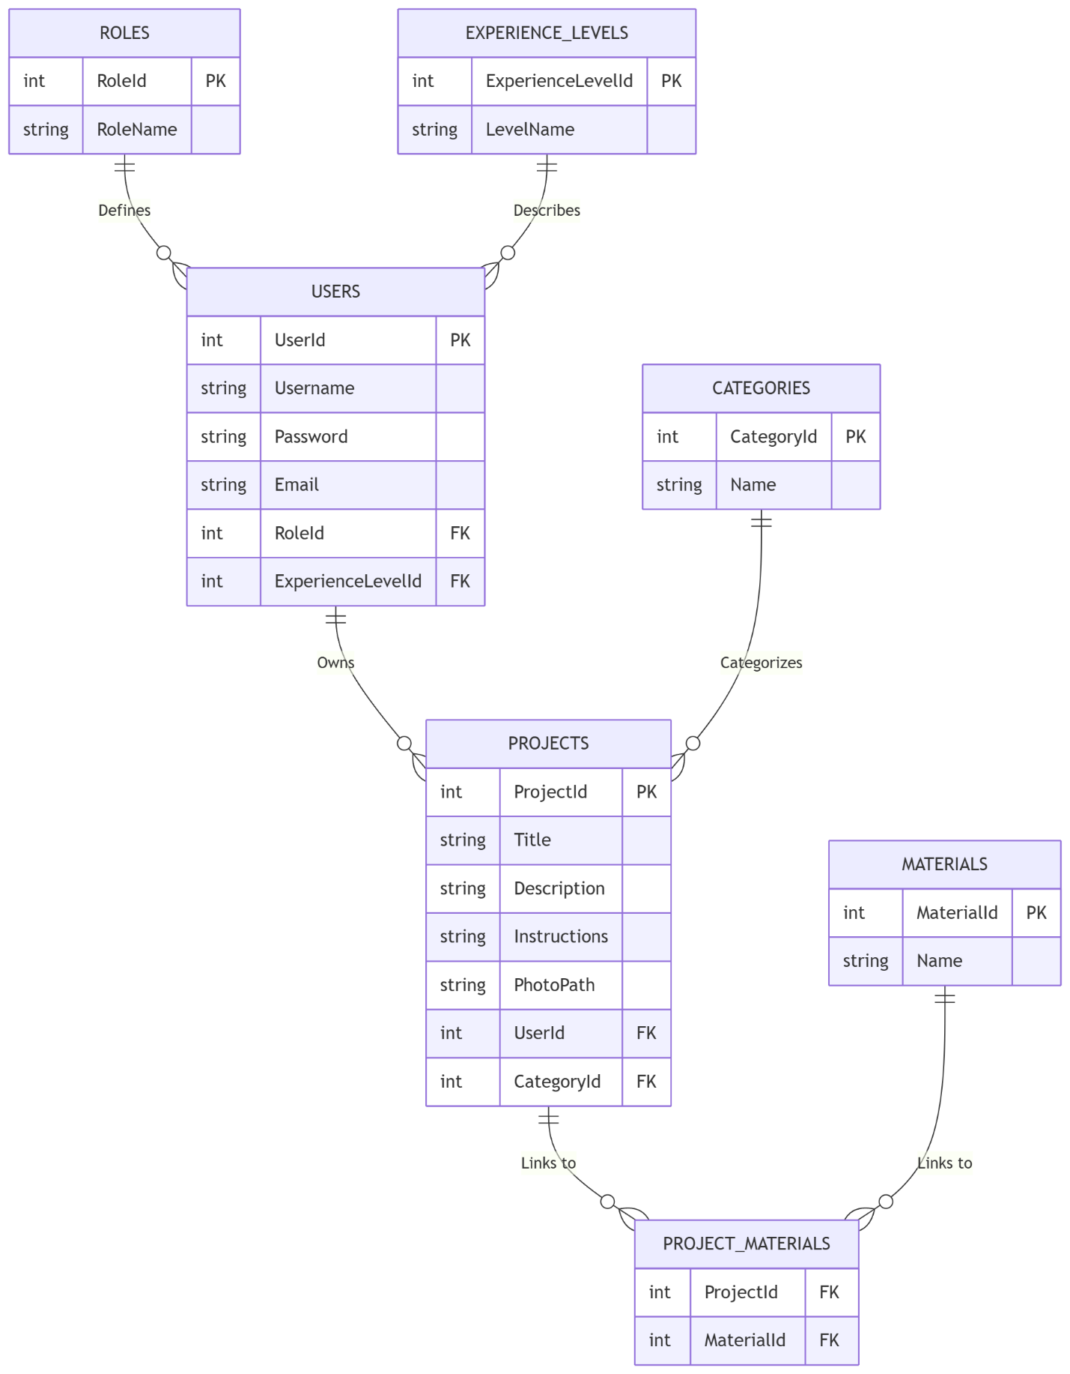
Речник на данните: За правилното съхранение на информацията, базата данни е нормализирана, за да се избегне дублиране на данни. По-долу са описани ключовите таблици и техните атрибути:
Таблица Users (Потребители) Таблицата съхранява профилната информация на потребителите.
- UserId (INT, Primary Key, Identity): Уникален идентификатор на потребителя.
- Username (NVARCHAR(50), Not Null): Потребителско име.
- Password (NVARCHAR(255), Not Null): Парола за достъп.
- Email (NVARCHAR(100), Not Null): Електронна поща (валидирана).
- RoleId (INT, Foreign Key): Връзка към таблица Roles (Определя дали е Admin или User).
- ExperienceLevelId (INT, Foreign Key): Връзка към таблица ExperienceLevels.
Таблица Projects (Проекти) Таблицата съдържа основната информация за проектите тип "Направи си сам".
- ProjectId (INT, Primary Key, Identity): Уникален идентификатор на проекта.
- Title (NVARCHAR(100), Not Null): Заглавие на проекта.
- Description (NVARCHAR(MAX)): Кратко описание на целта на проекта.
- Instructions (NVARCHAR(MAX), Not Null): Подробни стъпки за реализация.
- PhotoPath (NVARCHAR(255)): Локален път до запазеното изображение на проекта.
- UserId (INT, Foreign Key): Създател на проекта.
- CategoryId (INT, Foreign Key): Категория на проекта (напр. Градина, Хол).
Таблица Project_Materials (Свързваща таблица) Реализира връзката "Много към Много" (Many-to-Many), тъй като един проект изисква много материали, а един материал може да се използва в много проекти.
- ProjectId (INT, Foreign Key).
- MaterialId (INT, Foreign Key).
Use Case Diagram (Диаграма на случаи на употреба)
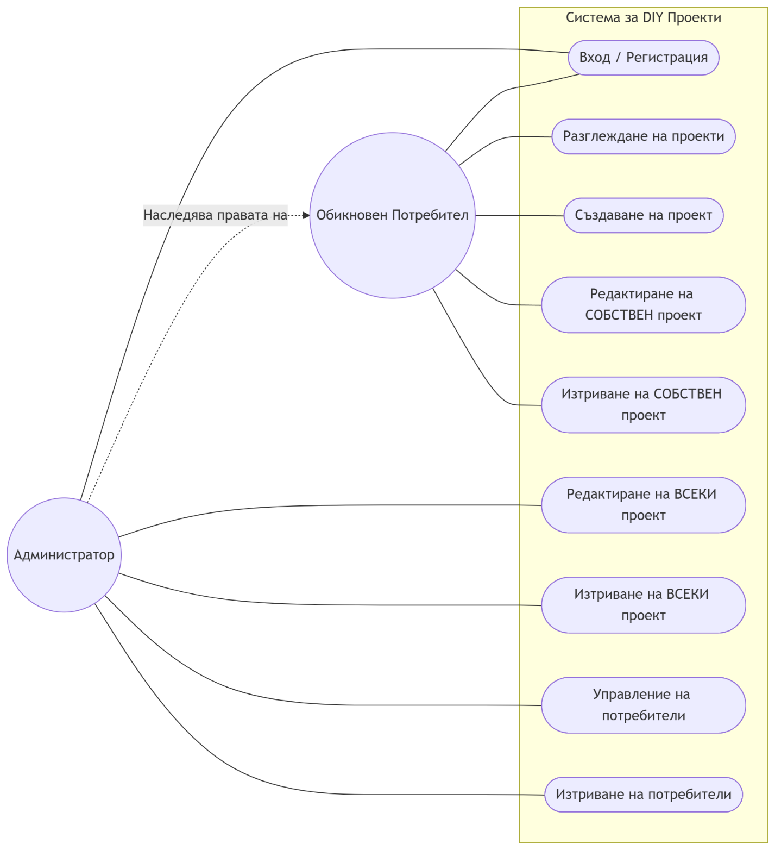
Сценарий 1: Създаване на нов проект (Create Project)
- Главно действащо лице: Обикновен потребител / Администратор
- Предусловие: Потребителят е успешно влязъл в системата.
- Основен поток:
  - Потребителят избира опцията "Create Project" от главното меню.
  - Системата зарежда формата CreateProject.cs с празни полета.
  - Потребителят въвежда заглавие, описание, инструкции и списък с материали.
  - Потребителят избира категория от падащото меню (ComboBox).
  - Потребителят прикачва снимка чрез диалогов прозорец (OpenFileDialog).
  - Потребителят натиска бутона "Създай".
  - Системата валидира данните и изпълнява SQL INSERT заявка към базата данни.
  - Системата извежда съобщение за успех и презарежда таблицата с проекти.
- Алтернативен поток: Ако задължително поле (напр. Заглавие) е празно, системата извежда предупредително съобщение (MessageBox) и прекратява заявката към базата данни.
Сценарий 2: Сигурно изтриване на потребител от Администратор
- Главно действащо лице: Администратор
- Предусловие: Администраторът разглежда списъка с потребители (AdminForm).
- Основен поток:
  - Администраторът маркира ред в DataGridView, съдържащ данните на потребител.
  - Натиска бутона "Delete User".
  - Системата изисква потвърждение за изтриването.
  - При потвърждение, системата първо изпълнява UPDATE заявка, която прехвърля всички проекти на изтривания потребител към системен акаунт (напр. deletedUser с ID=8).
  - Системата изпълнява DELETE заявка за премахване на потребителя от таблица Users.
  - Списъкът се обновява автоматично.
Component Diagram (Компонентна диаграма)
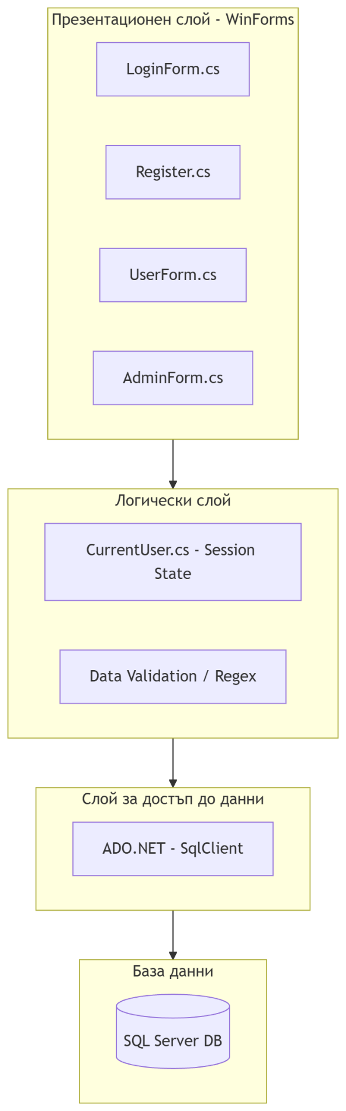
2.1.1. Избор и обосновка на използваните технологии За реализацията на "DIY-System" са подбрани утвърдени технологии от екосистемата на Microsoft, които гарантират стабилност, бързодействие и лесна поддръжка на десктоп приложения.
- Език за програмиране (C#): C# е обектно-ориентиран език със силна типизация, който предоставя мощни инструменти за управление на паметта (Garbage Collection) и богата стандартна библиотека. Той е идеалният избор за изграждане на бизнес логиката на приложението.
- Графичен интерфейс (Windows Forms): WinForms предоставя богат набор от готови контроли (TextBox, ComboBox, DataGridView), което позволява бързо прототипиране (Rapid Application Development) и създаване на интуитивен потребителски интерфейс, съобразен със стандартите на Windows OS.
- Система за управление на бази данни (Microsoft SQL Server): Избрана заради своята надеждност при работа с релационни данни. SQL Server осигурява транзакционна цялост (ACID свойства) и отлична производителност при изпълнение на сложни заявки (JOIN) между таблиците за проекти, потребители и материали.
- Технология за достъп до данни (ADO.NET): За комуникацията между C# приложението и базата данни е използван ADO.NET чрез класовете SqlConnection и SqlCommand. Този подход дава пълен контрол върху изпълняваните SQL заявки и позволява използването на параметризирани заявки, което е ключово за предотвратяване на SQL Injection атаки.

2.2. Програмиране
Проектът е реализиран на езика C# в среда Visual Studio. Основните програмни единици (класове/форми) включват:
- CurrentUser (Клас): Статичен клас, действащ като глобална сесия. Пази UserId, Username и флаг IsAdmin за текущо логнатия потребител, за да се проверяват правата за достъп в цялото приложение.
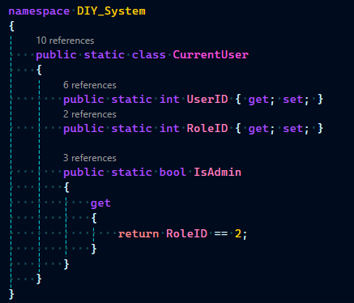
- Form1 / LoginForm: Управлява логиката по автентикация на потребителя. При успешно влизане пренасочва към UserForm или AdminForm спрямо ролята.
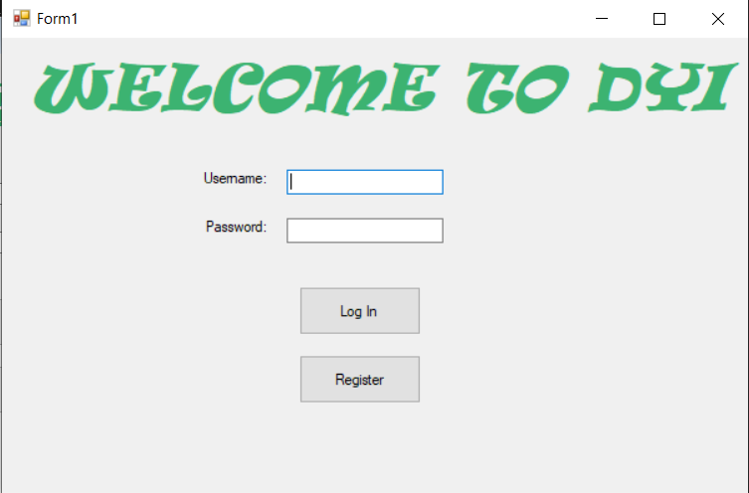
- Register: Извършва валидация на потребителския вход (вкл. Regex за Email) и създава нов запис в таблица Users със съответното ниво на опит.
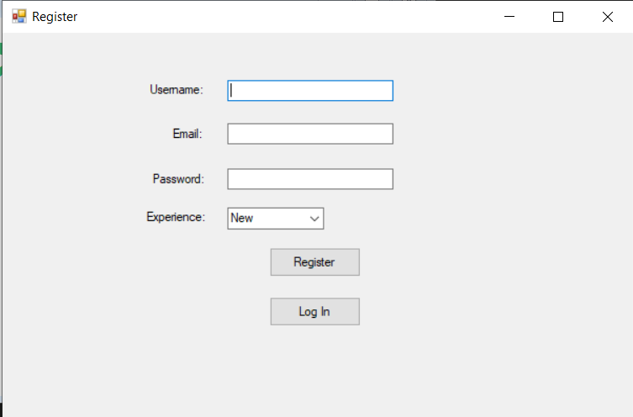
- UserForm / AdminForm: Главни табла за управление. Използват DataGridView за визуализиране на таблични данни чрез SqlDataAdapter и DataTable.
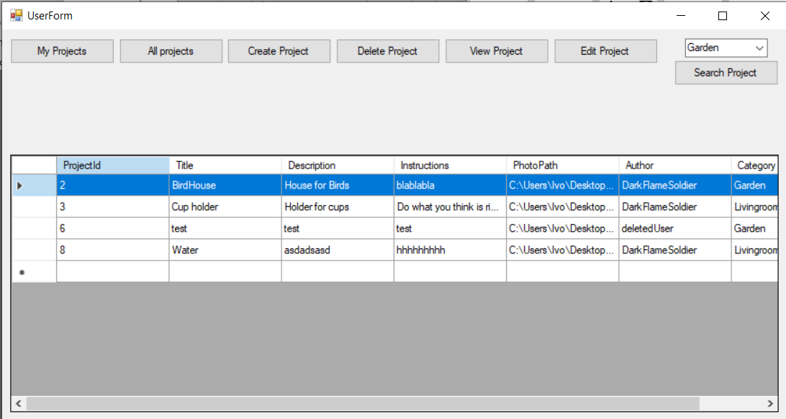
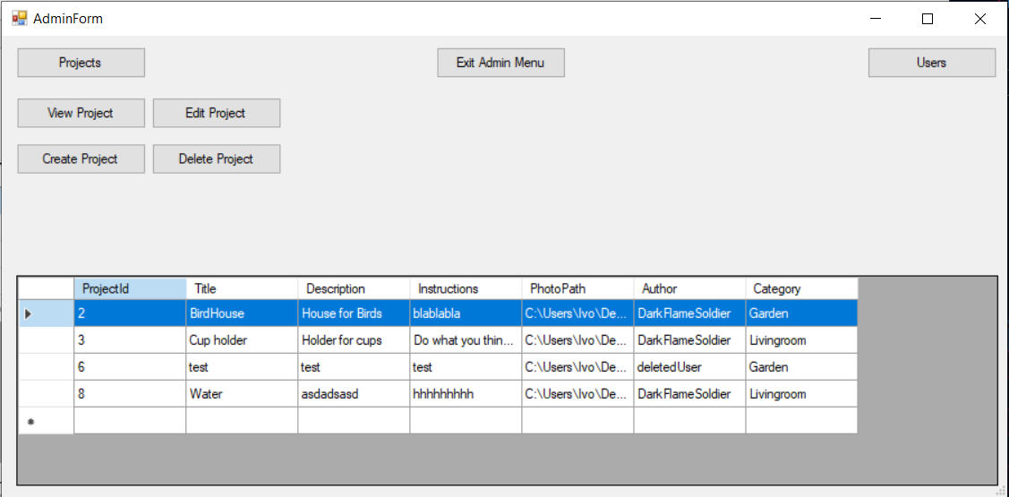
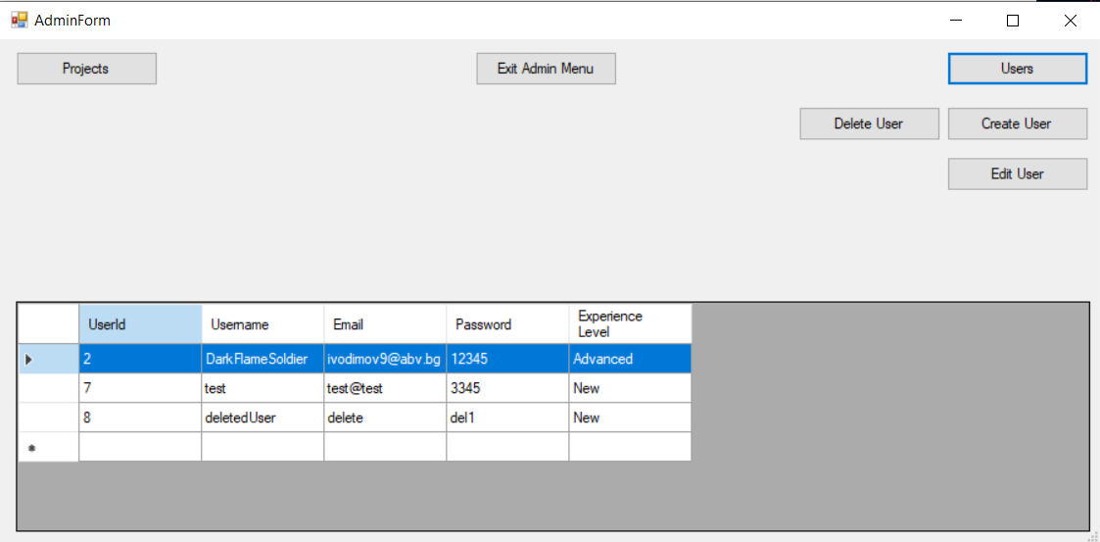

- CreateProject / EditProject: Форми за въвеждане на данни. Използват комбинирани SQL заявки. Алгоритъмът при редакция (EditProject.cs) използва транзакционен подход за материалите: първо изтрива старите връзки от ProjectMaterials, след което итерира през текстовото поле и добавя новите материали, за да отрази всички промени.
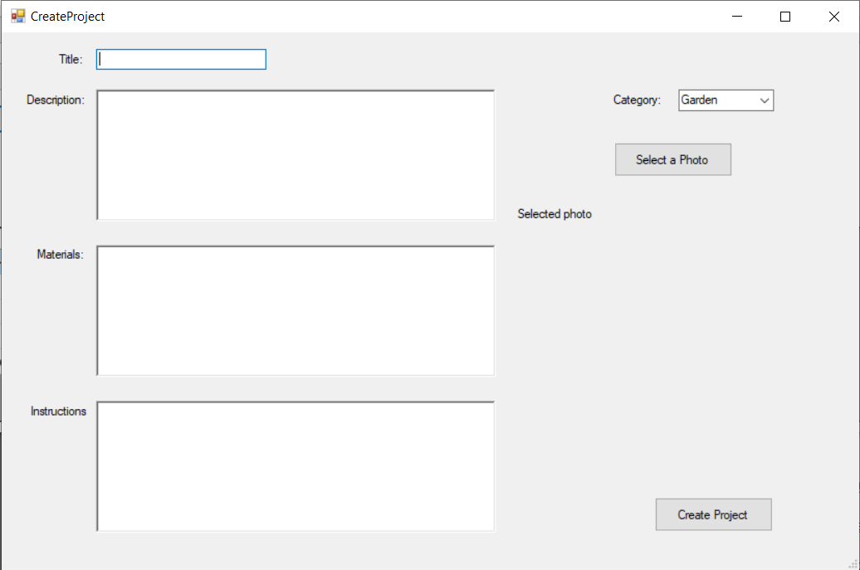
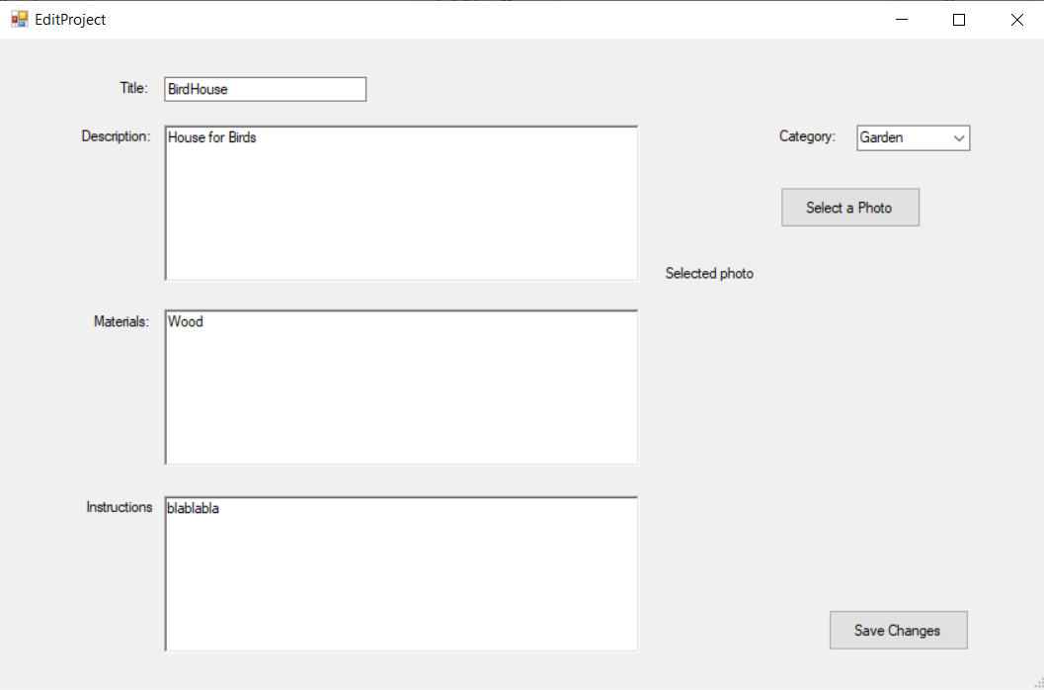
2.3. Управление на сигурността и обработка на изключения (Security & Exception Handling) За да се гарантира надеждността на приложението и предпазването на потребителските данни, в системата са интегрирани следните защитни механизми на ниво код и архитектура:
- Защита срещу SQL Injection (SQL инжекции): Приложението категорично избягва конкатенацията на низове (string concatenation) при съставяне на SQL заявки. Вместо това, комуникацията с базата данни се осъществява изцяло чрез параметризирани заявки с използване на обектите SqlCommand и метода Parameters.AddWithValue(). По този начин СУБД (SQL Server) третира подадената от потребителя информация като чисти данни, а не като изпълним код, което елиминира риска от злонамерени атаки.
- Алгоритъм за управление на връзки "Много-към-Много" (Many-to-Many): Специфично предизвикателство в системата е актуализацията на материалите към даден проект при редакция (във формата EditProject.cs). Тъй като материалите са свързани чрез междинната таблица Project_Materials, алгоритъмът за редакция използва следния двустъпков подход:
  - Първо се изпълнява заявка DELETE FROM Project_Materials WHERE ProjectId = @Id, която "изчиства" всички стари връзки.
  - Впоследствие системата обхожда нововъведения текст за материали и за всеки отделен материал изпълнява нова INSERT заявка. Това симулира транзакционно поведение и гарантира, че базата данни винаги отразява последното състояние на потребителския интерфейс, без да се натрупват излишни или дублирани записи.

3.Кратко ръководство за потребителя
3.1. Системни изисквания и среда за изпълнение Преди да стартирате "DIY-System", трябва да се уверите, че работната станция отговаря на следните минимални изисквания:
- Операционна система: Windows 10 или Windows 11 (64-bit).
- Софтуерна рамка: Инсталиран .NET Framework (версия 4.7.2 или по-нова).
- СУБД (Система за управление на бази данни): Локална инсталация на Microsoft SQL Server (версия Express е напълно достатъчна за нуждите на приложението) или достъп до отдалечен SQL сървър.
3.2. Конфигурация при първоначално стартиране За да работи системата коректно, е необходимо базата данни да бъде първоначално генерирана и свързана с графичния интерфейс:
- Отворете SQL Server Management Studio (SSMS) и изпълнете предоставения SQL скрипт, който ще генерира схемата на базата данни (таблици, първични и външни ключове).
- В програмния код (или в конфигурационния файл App.config), намерете променливата, съдържаща ConnectionString (низа за връзка).
- Променете параметрите Data Source (Име на сървъра) и Initial Catalog (Име на базата данни), за да съвпадат с вашата локална конфигурация. (Пример: Data Source=localhost;Initial Catalog=DIY_DB;Integrated Security=True).
3.3. Основни стъпки за работа
- Стартиране: При отваряне на приложението се появява екран за вход. Ако нямате акаунт, кликнете на бутона за регистрация.
- Регистрация: Попълнете желаното потребителско име, парола, валиден имейл и изберете вашето ниво на опит от падащото меню.
- Потребителски панел: След успешен вход ще видите списък с проекти. Можете да разглеждате детайли за всеки проект. За да добавите свой, кликнете "Create Project" (Създай проект) и попълнете инструкциите и материалите.
- Администраторски панел: Ако сте влезли като администратор, ще имате достъп до бутони за превключване между таблиците с "Проекти" и "Потребители". Можете да изтривате и редактирате данни на всеки потребител в системата.

4. Тестване
По време на разработката бяха проведени следните тестове:
- Тестване на входни данни (Validation Testing): Успешно имплементиран Regex (^[a-zA-Z0-9._%+-]+@[a-zA-Z0-9.-]+\.[a-zA-Z]{2,}$), който не позволява регистрация с невалиден имейл формат.
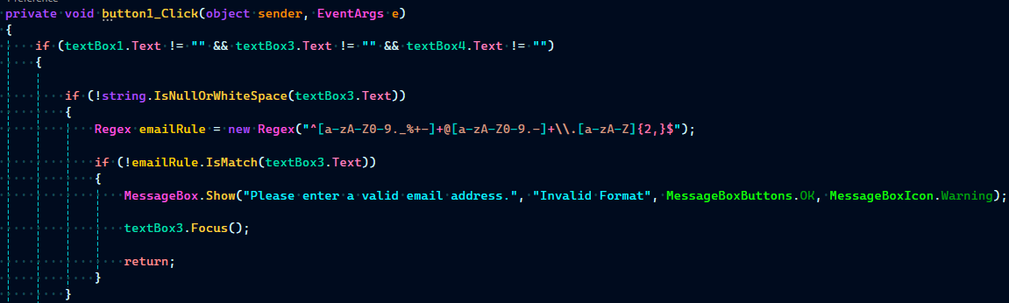
- Тестване на сигурността на достъпа (Authorization Testing): Проверено е, че при опит за редакция на чужд проект, системата спира обикновения потребител чрез проверка if (projectOwnerId == CurrentUser.UserId || CurrentUser.IsAdmin).
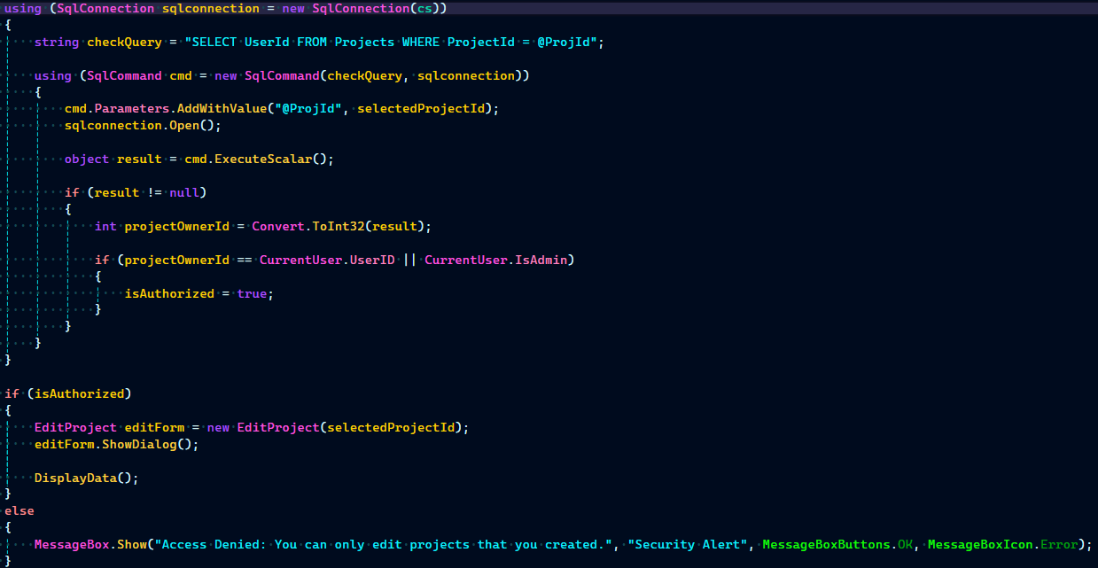
- Интеграционно тестване с БД (DB Constraints): Успешно тествано поведението при изтриване на потребител. Системата първо прехвърля проектите (UPDATE) към системен акаунт (ID 8), преди да изпълни DELETE, като по този начин се избягват грешки с външни ключове (Foreign Key constraint violations).
- Управление на жизнения цикъл на приложението: Остранен е проблем със "замръзнали" процеси чрез имплементиране на Application.Exit() в събитието FormClosed.
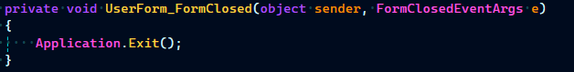

Таблица 4.1: Тестов сценарий – Регистрация с невалиден Email
Описание | Проверка на валидацията на електронна поща при създаване на нов акаунт.
Предусловия | Стартирана форма Register.cs.
Стъпки | 1. Въвеждане на Username.  2. Въвеждане на Email: "invalidEmailAddress" (без @ и домейн).  3. Въвеждане на парола.  4. Натискане на бутон "Register".
Очакван резултат | Системата прехваща грешката чрез Regex. Процесът спира. Извежда се съобщение "Please enter a valid email address.".
Действителен резултат | Изведено предупредително съобщение (MessageBox). Запис в БД не е създаден.
Статус | УСПЕШЕН (PASS)

Таблица 4.2: Тестов сценарий - Оторизация за редакция на проект
Описание | Проверка на ролевия модел – потребител не трябва да може да редактира чужд проект.
Предусловия | Потребител "UserA" е логнат в системата. В базата има проект създаден от "UserB".
Стъпки | 1. UserA избира проекта на UserB от таблото с всички проекти.  2. UserA натиска бутона "Edit Project".
Очакван резултат | Системата сравнява UserId на логнатия потребител със създателя на проекта. Достъпът се отказва със съобщение "Access Denied: You can only edit projects that you created.".
Действителен резултат | Изведен MessageBox за отказан достъп. Формата EditProject не се зарежда.
Статус | УСПЕШЕН (PASS)

5. Изводи и бъдещо развитие
Изводи: Разработената система успешно изпълнява поставеното задание. Тя демонстрира правилно структуриране на релационна база данни, управление на връзки "Много-към-много" и прилагане на добри практики в Обектно-ориентираното програмиране (ООП) и ADO.NET. Ролевият модел е стабилен и предотвратява неоторизиран достъп до чужди данни.

Бъдещо развитие:
- Внедряване на хеширане (Hashing) на паролите в базата данни (напр. чрез BCrypt) за повишаване на сигурността.
- Добавяне на функционалност за редактиране на таблицата за материали.
- Добавяне на система за коментари и рейтинги (оценки) под всеки проект.
- Миграция на снимките от локални файлови пътеки към облачно съхранение или съхранението им като VARBINARY директно в базата данни.
- Изграждане на уеб-базирана версия на системата (напр. ASP.NET Core MVC), която да използва същата база данни.

6. Използвана литература
- Geeks for geeks – помощ с кода
- Github – съхранение на кода
- Gemini – помощ с кода
- Официална документация на Microsoft за C# и .NET Framework
- Стари проекти

